教育信息
大姚县教育体育局办公室 第59期 2021年9月24日

普通话诵百年伟业 规范字写时代新篇
——大姚县幼儿园第24届推普周活动

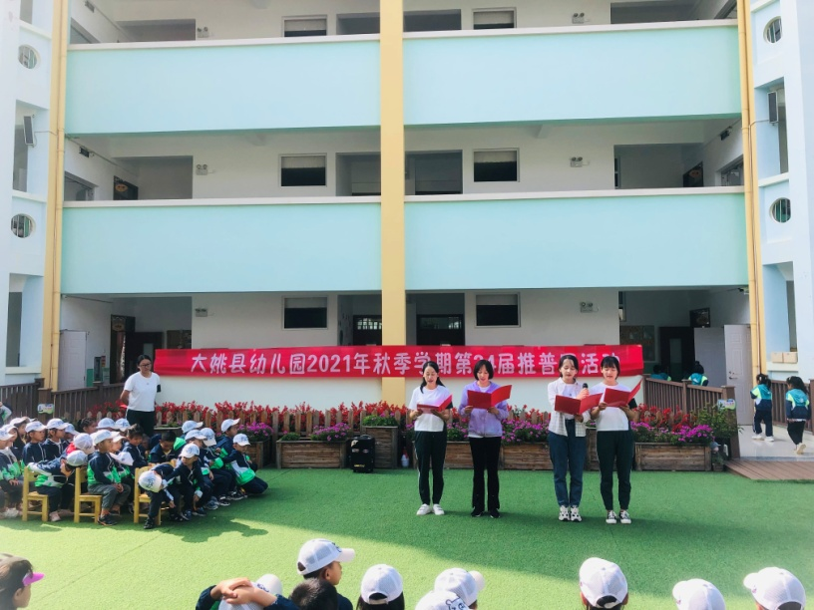
2021年9月13日至19日是我国第24届推广普通话宣传周。今年的推普周主题是“普通话诵百年伟业 规范字写时代新篇”。汉字存在于每一个中华人民的血液之中，普通话更是中华民族凝聚力的重要组成部分。为了适应社会发展的需要，广泛使用规范普通话已成为我们每个人的责任。讲好普通话对于正处在语言发展关键期的幼儿来说，有着极其重要的作用。幼儿在良好的语言环境熏陶下学习、生活，养成讲普通话的习惯，能为他们今后掌握规范的语言文字打下良好的基础，且受益终生。
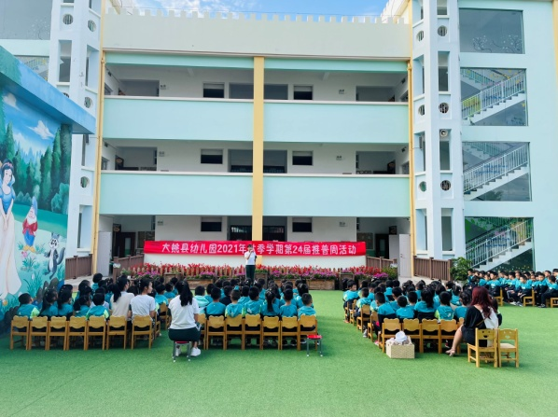
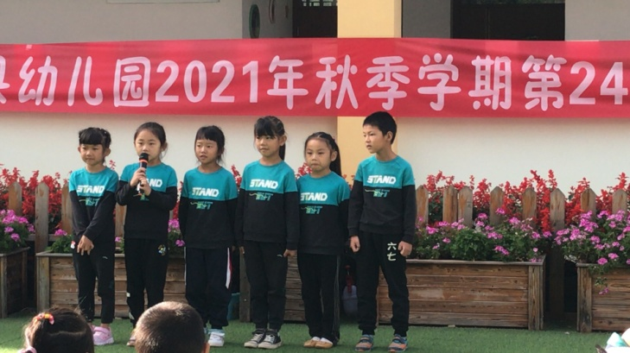
2021年9月15日——16日，大姚县幼儿园开展了一系列丰富的推普周活动，积极引导全体师幼及家长讲规范的普通话，增强了全园“讲普通话、写规范字”的学习氛围。活动的前一周，各年级组已经向家长发放了《推普活动倡导书》，积极宣传了讲普通话的重要意义，让家长能够正确的意识到讲普通话的重要性，增强了幼儿的推广普通话的活动意识，调动了孩子们的积极性。而且，还在推普周期间，通过撰写家长园地、粘贴宣传标语等途径，进一步营造了推普周活动的良好氛围。因此，孩子们都非常积极的响应了老师们的号召，准备并排练了许许多多的节目。随后，家长代表和幼儿以及全年级教师观看了孩子们准备的精彩推普周节目，孩子们的普通话也讲的十分不错，推广普通话的主题十分鲜活且突出，非常好的表现了普通话在中国人心中的重要程度，以及作为中国人讲普通话，写规范字的重要性。
相信通过这次活动，家长和孩子们在家里就能够有讲好普通话的氛围，而我园的教职工也能更好地督促自己提高自己的普通话水平，增强自己写规范字的意识，能够一起为校园的精神文明建设和师幼的共同成长贡献自己的一份力量！

撰稿：县幼儿园 编辑：徐明亮 审稿：王 琼

